Studi Evaluatif Penerapan AI AI dalam Manajemen Proyek Agile: Prediksi Adopsi, Efisiensi, dan Risiko

Supriyono[1],*,, Faiza Arifatul Husna2,, Fina Maslahatul Firhah3,, Intan Nurhidayah4,, Lailatul Fadhilla Nur Hidayatullah5,

1,2,3,4,5*Universitas Islam Negeri Maulana Malik Ibrahim, Jl. Gajayana No.50, Dinoyo, Kec. Lowokwaru,*

*Kota Malang, Jawa Timur 65144*

(Received: July 4, 2024; Revised: August 31, 2024; Accepted: September 11, 2024; Available online: September 23, 2024)

**Abstrak:**

Penelitian ini bertujuan untuk mengevaluasi penerapan kecerdasan buatan (AI) dalam praktik manajemen proyek berbasis Agile, dengan fokus pada prediksi adopsi, peningkatan efisiensi, dan identifikasi risiko yang dapat muncul. Di tengah transformasi digital yang semakin pesat, teknologi AI menawarkan potensi besar untuk mempercepat proses, mengurangi kesalahan, serta meningkatkan pengambilan keputusan dalam pengembangan perangkat lunak Agile. Penelitian ini menggunakan pendekatan campuran (mixed-methods) dengan analisis kuantitatif melalui survei terhadap 56 profesional perangkat lunak, termasuk Developer, Project Manager, dan Scrum Master. Hasil analisis menunjukkan bahwa tingkat familiaritas terhadap AI secara signifikan memengaruhi kesiapan tim untuk mengadopsi teknologi tersebut, dengan AI mampu mempercepat siklus pengembangan hingga 30% dan meningkatkan ketepatan estimasi serta pengelolaan backlog. Meskipun demikian, tantangan besar seperti resistensi budaya organisasi, kurangnya keahlian dalam teknologi AI, dan biaya implementasi menjadi hambatan utama dalam adopsi teknologi ini. Penelitian ini menyimpulkan bahwa keberhasilan integrasi AI dalam metodologi Agile memerlukan pendekatan yang menyeluruh, meliputi pelatihan teknis, perubahan budaya, dan dukungan kebijakan yang adaptif. Temuan ini memberikan dasar yang kuat untuk pengembangan strategi adopsi teknologi AI yang lebih terarah, serta membuka peluang untuk penelitian lebih lanjut dengan melibatkan data real-time dan teknik machine learning yang lebih kompleks.

*Keywords:* Kecerdasan buatan, Agile, Manajemen proyek, Pengembangan perangkat lunak, Machine learning.

# Pendahuluan

Transformasi digital yang kian masif telah mendorong organisasi, baik di sektor publik maupun swasta, untuk merancang strategi pengembangan perangkat lunak yang lebih adaptif, efisien, dan responsif terhadap perubahan. Dalam konteks ini, metodologi Agile telah menjadi pendekatan utama karena kemampuannya dalam mendukung proses pengembangan perangkat lunak secara iteratif, fleksibel, dan kolaboratif. Agile memungkinkan tim untuk menanggapi perubahan kebutuhan secara cepat, meningkatkan keterlibatan stakeholder, serta memecah proyek menjadi bagian-bagian kecil yang dapat dikembangkan secara bertahap [1].

Namun, seiring meningkatnya kompleksitas proyek dan kebutuhan bisnis yang semakin dinamis, Agile saja seringkali belum cukup untuk menjamin efisiensi maksimal. Tantangan seperti peningkatan volume data, beban kerja manual yang tinggi, dan kesulitan dalam pengambilan keputusan berbasis data mulai dirasakan oleh banyak tim pengembang. Untuk menjawab tantangan ini, muncul kebutuhan akan integrasi teknologi cerdas seperti kecerdasan buatan (Artificial Intelligence/AI) ke dalam kerangka kerja Agile [2].

AI menawarkan potensi besar dalam mempercepat proses kerja, mengurangi kesalahan manusia, serta memberikan dukungan analitik yang membantu pengambilan keputusan secara lebih cepat dan akurat. Dengan fitur seperti prediksi risiko, otomatisasi backlog, pengujian perangkat lunak otomatis, dan estimasi waktu berbasis machine learning, AI mampu memperkuat inti praktik Agile yang berorientasi pada iterasi cepat dan perbaikan berkelanjutan [3].

Dalam studi yang dilakukan oleh Salsabillah et al. [3], sistem informasi berbasis AI terbukti dapat mempercepat respon layanan pelanggan dan menurunkan tingkat kesalahan layanan. Penelitian lain oleh Rahmawati et al. [4] menunjukkan bahwa AI membantu manajer proyek dalam mendeteksi risiko lebih awal dan melakukan penyesuaian jadwal proyek dengan lebih presisi. Bahkan dalam sektor industri manufaktur, Novita dan Zahra [5] mendemonstrasikan bahwa AI dapat memangkas waktu operasional dan meningkatkan efisiensi secara signifikan, yang prinsipnya sangat relevan diterapkan dalam manajemen proyek Agile.

Lebih lanjut, studi oleh Universitas Negeri Jakarta [1] menyoroti bagaimana AI dapat membantu dalam perencanaan proyek dan alokasi sumber daya yang lebih terukur. AI juga terbukti meningkatkan akurasi estimasi dan memperkuat kemampuan tim dalam merespons perubahan secara cepat. Melalui berbagai pendekatan, penerapan AI terbukti memberikan dampak langsung terhadap efisiensi kerja tim dan kecepatan pengembangan perangkat lunak.

Namun demikian, meskipun manfaat AI dalam praktik Agile cukup menjanjikan, adopsinya tidak lepas dari tantangan. Studi dari [6] mengidentifikasi sejumlah hambatan, antara lain kurangnya sumber daya manusia yang kompeten dalam teknologi AI, resistensi budaya organisasi terhadap perubahan sistem kerja, serta tingginya biaya awal implementasi AI. Selain itu, kebijakan strategis yang mendukung integrasi teknologi juga masih menjadi perhatian penting [7].

Beberapa organisasi juga menghadapi masalah etika dan tata kelola dalam penerapan AI, terutama ketika sistem pengambilan keputusan otomatis tidak disertai dengan transparansi atau akuntabilitas yang memadai [8]. Oleh karena itu, integrasi AI ke dalam metodologi Agile tidak bisa hanya dipandang sebagai penggantian alat kerja, tetapi membutuhkan transformasi budaya dan kebijakan organisasi yang mendukung perubahan digital secara menyeluruh.

Penggunaan AI dalam praktik Agile harus memperhatikan kesiapan organisasi dari sisi struktur, pelatihan, dan infrastruktur teknologi. Tim pengembang perlu dibekali dengan pemahaman teknis serta kesadaran akan manfaat strategis AI agar tidak terjadi resistensi atau kesenjangan kinerja dalam implementasinya. Pendekatan kolaboratif yang menggabungkan keahlian teknologi dan manajemen proyek menjadi kunci dalam memastikan keberhasilan integrasi AI dalam siklus Agile.

Berdasarkan latar belakang tersebut, penelitian ini bertujuan untuk mengevaluasi secara sistematis bagaimana AI memberikan dampak terhadap efisiensi dalam praktik Agile. Fokus pembahasan diarahkan pada tiga indikator utama, yaitu percepatan siklus pengembangan, peningkatan kualitas pengambilan keputusan, dan pengurangan beban kerja manual. Dengan mengeksplorasi hasil-hasil studi empiris dan literatur relevan, penelitian ini diharapkan dapat memberikan kontribusi terhadap pengembangan pendekatan Agile yang lebih adaptif, efisien, dan berbasis teknologi cerdas[9].

# Literature Review

Penelitian mengenai integrasi kecerdasan buatan (AI) dalam metodologi Agile telah berkembang pesat dalam lima tahun terakhir. Studi oleh Salsabillah et al. (2025) menunjukkan bahwa penerapan sistem informasi cerdas berbasis AI pada lingkungan kerja Agile mampu meningkatkan efisiensi layanan hingga 30% dengan mengurangi waktu respons dan kesalahan layanan. Temuan ini mendukung pemikiran bahwa AI dapat mempercepat iterasi sprint dengan mengotomatisasi proses rutin seperti pengujian dan pelacakan backlog.

Rahmawati et al. (2023) dalam studi mereka menggarisbawahi manfaat penerapan AI dalam proses manajemen proyek berbasis Agile, khususnya dalam membantu manajer proyek memantau performa secara real-time, menganalisis risiko, serta merespon perubahan dengan akurat. Studi ini juga mengindikasikan bahwa penggunaan AI mampu mengoptimalkan proses estimasi waktu dan biaya proyek, yang sebelumnya seringkali menjadi sumber ketidakefisienan dalam pengembangan perangkat lunak.

Sementara itu, Yulianto (2023) menyampaikan bahwa tantangan kebijakan dan etika menjadi isu yang sering diabaikan dalam adopsi AI. Studi ini menekankan pentingnya pengawasan terhadap bias algoritmik dan transparansi sistem, terutama ketika AI digunakan untuk mendukung keputusan strategis dalam proyek Agile.

Penelitian-penelitian terbaru juga mengungkap peran penting machine learning dalam klasifikasi risiko proyek, segmentasi user story, serta prediksi kesuksesan sprint. Pendekatan berbasis data ini terbukti efektif dalam meningkatkan akurasi estimasi dan membantu tim dalam merencanakan backlog secara lebih objektif.

Secara umum, literatur yang ada menunjukkan bahwa AI memiliki potensi besar dalam meningkatkan efisiensi Agile dari berbagai aspek: teknis, manajerial, hingga strategis. Namun, keberhasilan adopsinya masih sangat bergantung pada kesiapan sumber daya manusia, dukungan organisasi, dan kebijakan yang adaptif terhadap perkembangan teknologi digital.Dengan mempertimbangkan temuan-temuan ini, dapat disimpulkan bahwa integrasi AI ke dalam metodologi Agile tidak hanya memberikan keuntungan dari sisi efisiensi proses, tetapi juga membawa tantangan baru yang memerlukan pendekatan sistemik dan lintas disiplin.

# Metode

## Pendekatan Penelitian

Penelitian ini menggunakan pendekatan campuran (mixed-methods) untuk memberikan analisis yang komprehensif mengenai integrasi AI dalam kerangka kerja Agile. Pendekatan kuantitatif diterapkan dengan menganalisis data survei dari 56 profesional perangkat lunak, termasuk Developer, Project Manager, dan Scrum Master, yang mencakup variabel seperti tingkat familiaritas dengan AI dan Agile, pengalaman penggunaan alat AI, serta persepsi manfaat dan tantangan[16]. Data kuantitatif ini kemudian diolah menggunakan model statistik (Linear Regression) dan machine learning (Random Forest, K-Means) untuk mengidentifikasi pola adopsi dan dampaknya terhadap efisiensi proyek. Sementara itu, pendekatan kualitatif digunakan untuk mengeksplorasi aspek non-teknis melalui interpretasi tanggapan terbuka dari survei dan studi literatur, seperti faktor budaya tim dan hambatan organisasional, sehingga memberikan pemahaman yang lebih holistik tentang konteks penerapan AI dalam lingkungan Agile[17].

## Sumber Data

Data penelitian ini bersumber dari dua jenis utama: survei online dan dataset sekunder. Survei online dirancang dengan pertanyaan skala Likert (1-5) dan multiple-choice untuk mengukur willingness to adopt AI serta mengidentifikasi manfaat dan tantangan integrasi AI[18]. Hasil survei menunjukkan bahwa 64% responden dengan familiaritas tinggi terhadap AI (skor 4-5) cenderung lebih bersedia mengadopsinya, dengan skor rata-rata 4.2, sementara kelompok dengan familiaritas rendah (skor 1-2) hanya mencapai skor rata-rata 1.8[19]. Selain itu, dataset sekunder dari platform seperti Kaggle digunakan untuk melatih model prediktif, dengan kolom seperti "Have you used AI tools before?" mengungkapkan bahwa 68% Developer telah berpengalaman menggunakan AI, terutama alat-alat seperti NLP dan Chatbots, dibandingkan dengan hanya 32% Project Manager[20]. Data ini tidak hanya memperkaya analisis tetapi juga membantu memvalidasi temuan dari survei, sehingga memberikan landasan yang kuat untuk kesimpulan penelitian.

## Teknik Pengumpulan Data

Pengumpulan data dalam penelitian ini dilakukan melalui berbagai pendekatan yang saling melengkapi untuk memperoleh gambaran mengenai adopsi kecerdasan buatan (AI) dalam konteks manajemen proyek Agile .Teknik utama yang digunakan adalah kuesioner, yang dirancang untuk mengukur persepsi manfaat, tingkat familiaritas terhadap AI, serta kesiapan responden dalam mengadopsi teknologi AI dalam konteks pengembangan perangkat lunak berbasis Agile. Kuesioner ini disusun menggunakan skala Likert 1–5 dan mencakup data demografis seperti peran dalam tim (misalnya Developer, Project Manager, Scrum Master), pengalaman kerja, serta tingkat pendidikan. Kuesioner ini disebarkan kepada 56 responden untuk memberikan gambaran empiris mengenai pola adopsi AI di lingkungan kerja Agile. Selain itu, penelitian juga memanfaatkan data survei publik dari platform Kaggle guna memperluas cakupan analisis dan menguji model prediktif secara lebih bervariasi.

## Metode Analisis Data

Metode analisis data dalam penelitian ini dirancang untuk mengeksplorasi dan memetakan keterkaitan antara variabel-variabel yang memengaruhi adopsi AI dalam konteks Agile. Pendekatan yang digunakan mencakup statistik deskriptif untuk menggambarkan distribusi respons survei serta karakteristik demografis responden, seperti peran dalam tim dan pengalaman kerja. Selain itu, analisis inferensial diterapkan melalui model regresi linear untuk menguji hubungan antara familiaritas AI dan kesiapan adopsi teknologi. Teknik machine learning seperti Random Forest digunakan untuk klasifikasi pengguna dan non-pengguna AI, sedangkan algoritma K-Means diterapkan dalam proses klasterisasi tingkat adopsi AI. Setiap teknik dipilih berdasarkan kesesuaian terhadap tujuan analisis, baik dari sisi prediksi, klasifikasi, maupun segmentasi.

### 3.4.1. Statistik Deskriptif: Distribusi respons survei.

Analisis statistik deskriptif digunakan untuk menggambarkan distribusi respons dari data survei yang dikumpulkan. Teknik ini melibatkan penghitungan frekuensi, persentase, serta visualisasi grafik batang atau diagram lingkaran guna menunjukkan kecenderungan umum responden terhadap variabel-variabel seperti persepsi manfaat AI, tingkat familiaritas teknologi, dan kesiapan adopsi AI dalam lingkungan Agile. Statistik deskriptif juga digunakan untuk menganalisis karakteristik demografis responden, seperti peran dalam tim, lama pengalaman kerja, dan tingkat pendidikan.

Linear Regression: Prediksi hubungan antara familiaritas AI dan kesiapan adopsi.

Model regresi linear digunakan untuk memprediksi hubungan antara tingkat familiaritas pengguna terhadap AI dan kesiapan mereka dalam mengadopsi teknologi tersebut. Variabel independen dalam model ini adalah familiaritas terhadap AI dan persepsi manfaat AI, sedangkan variabel dependennya adalah willingness to adopt AI. Model ini dievaluasi melalui koefisien regresi, nilai signifikansi (p-value), dan nilai koefisien determinasi (R²), yang menunjukkan seberapa besar variasi kesiapan adopsi dapat dijelaskan oleh faktor-faktor prediktor tersebut

### 3.4.2. Random Forest: Klasifikasi pengguna/non-pengguna AI (akurasi, F1-score).

Algoritma Random Forest digunakan sebagai metode klasifikasi untuk membedakan antara pengguna dan non-pengguna AI dalam proses pengembangan perangkat lunak Agile. Model ini dilatih menggunakan variabel-variabel seperti peran dalam tim, pemahaman Agile, dan persepsi manfaat AI. Evaluasi kinerja model dilakukan dengan menghitung akurasi, precision, recall, dan F1-score. Nilai F1-score menjadi fokus utama karena mempertimbangkan keseimbangan antara precision dan recall dalam klasifikasi dua kelas

### 3.4.3. K-Means: Klasterisasi tingkat adopsi AI (rendah, sedang, tinggi).

Algoritma K-Means digunakan untuk melakukan klasterisasi responden berdasarkan tingkat adopsi AI. Data diolah dan direduksi dimensinya menggunakan Principal Component Analysis (PCA), kemudian dikelompokkan ke dalam tiga klaster utama, yaitu: Low Adoption, Moderate Adoption, dan High Adoption. Masing-masing klaster dianalisis berdasarkan pola persepsi, pengalaman, dan familiaritas pengguna terhadap AI. Hasil klasterisasi ini memberikan dasar untuk strategi segmentasi dan pendekatan yang lebih terarah dalam mendorong adopsi AI di lingkungan Agile.

## Validitas dan Reliabilitas

Untuk memastikan kualitas dan keandalan hasil penelitian, dilakukan pengujian terhadap validitas dan reliabilitas data. Validitas internal digunakan sebagai indikator hubungan yang signifikan antara variabel dan meningkatkan generalisasi model terhadap data baru. Sementara itu, reliabilitas diuji melalui replikasi analisis pada subset data, guna memverifikasi konsistensi hasil.

* Validitas Internal: Validitas model dikonfirmasi melalui uji signifikansi statistik, khususnya dengan melihat nilai p-value < 0,05 pada model regresi linear yang menunjukkan hubungan signifikan antara familiaritas AI dan willingness to adopt AI. Selain itu, validasi silang (cross-validation) dengan skema k=5 dilakukan pada model Random Forest guna menghindari overfitting dan memastikan model dapat digunakan secara general pada data lain.
* Reliabilitas: Reliabilitas diuji dengan cara mereplikasi analisis pada subset data untuk memeriksa konsistensi hasil. Hasil yang stabil antar subset data menunjukkan bahwa model memiliki konsistensi internal yang baik, terutama dalam klasifikasi pengguna dan non-pengguna AI.

## Prosedur Penelitian

Prosedur penelitian ini mencakup beberapa tahap utama, yaitu pengumpulan data, pra-pemrosesan, pelatihan model, dan analisis hasil. Data dikumpulkan melalui survei online yang diisi oleh 56 responden dari berbagai peran dalam tim Agile. Setelah data terkumpul, dilakukan proses pembersihan (data cleaning). Tahap selanjutnya adalah pelatihan model menggunakan algoritma yang telah dipilih, yakni Linear Regression, Random Forest, dan K-Means. Hasil dari setiap model kemudian dianalisis untuk menjawab rumusan masalah penelitian, serta memberikan dasar dalam merancang strategi adopsi AI yang lebih terarah dalam lingkungan pengembangan perangkat lunak Agile.

* Pengumpulan Data: Data dikumpulkan dari dua sumber: (1) survei online yang diisi oleh 56 responden dengan peran di tim Agile, dan (2) dataset publik dari Kaggle yang digunakan untuk pelatihan model machine learning.
* Pemrosesan Data: Proses pertama adalah data cleaning, yaitu penghapusan data duplikat, penanganan nilai kosong (missing values), serta penyaringan data tidak valid. Selanjutnya dilakukan normalisasi, yakni transformasi data numerik ke dalam rentang yang seragam untuk menghindari dominasi satu variabel terhadap model, khususnya pada algoritma berbasis jarak seperti K-Means. Selain itu, data kategorik seperti peran dalam tim atau tingkat pendidikan dikodekan menggunakan label encoding atau one-hot encoding agar dapat diolah dalam algoritma machine learning. Setelah tahap pra proses selesai, data dilanjutkan ke tahap pelatihan model dengan menggunakan algoritma Linear Regression, Random Forest, dan K-Means untuk keperluan prediksi, klasifikasi, dan segmentasi.
* Analisis:Proses analisis dan interpretasi hasil untuk menjawab rumusan masalah penelitian. Pada model regresi linear, dianalisis hubungan antara familiaritas terhadap AI dan persepsi manfaat terhadap willingness to adopt, dengan melihat nilai koefisien, p-value, dan R². Model Random Forest dianalisis berdasarkan metrik akurasi, precision, recall, dan F1-score untuk mengevaluasi ketepatan klasifikasi pengguna dan non-pengguna AI. Sementara itu, hasil K-Means dianalisis dengan mengamati karakteristik masing-masing klaster (Low, Moderate, dan High Adoption) berdasarkan pola familiaritas dan persepsi manfaat AI. Hasil analisis ini digunakan untuk menyusun strategi segmentasi pengguna dan memberikan rekomendasi pelatihan serta intervensi teknologi yang lebih tepat sasaran.

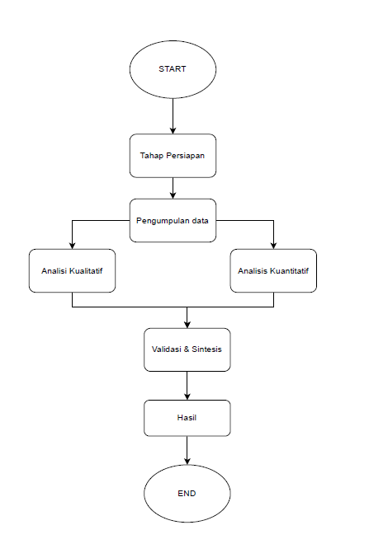

*Gambar 1*

Pada gambar 1 menjelaskan tentang proses penelitian diawali dengan Tahap Persiapan yang mencakup perumusan tujuan penelitian dan penyusunan instrumen survei. Pada tahap ini, kuesioner disusun menggunakan skala Likert dan pertanyaan terbuka, kemudian divalidasi oleh ahli untuk memastikan kelayakannya. Tahap selanjutnya adalah Pengumpulan Data, dimana dilakukan penyebaran survei kepada 56 responden dari berbagai peran dalam tim Agile serta pengumpulan data sekunder dari platform seperti Kaggle.

Setelah data terkumpul, penelitian berlanjut ke tahap analisis yang dilakukan secara paralel. Analisis Kuantitatif meliputi statistik deskriptif untuk memahami distribusi data dan penerapan berbagai algoritma machine learning seperti Linear Regression untuk menguji hubungan antar variabel, Random Forest untuk klasifikasi, serta K-Means Clustering untuk segmentasi responden. Sementara itu, Analisis Kualitatif dilakukan melalui thematic analysis terhadap tanggapan terbuka dan studi literatur untuk memperdalam pemahaman kontekstual.

Kedua hasil analisis tersebut kemudian bertemu dalam tahap Validasi & Sintesis, dimana dilakukan cross-validation model dan triangulasi data untuk memastikan keandalan temuan. Proses ini memungkinkan peneliti untuk merevisi model jika diperlukan. Tahap akhir adalah Pelaporan Hasil yang mencakup penyajian visualisasi data interaktif dan penyusunan rekomendasi strategis berbasis temuan penelitian. Alur penelitian ini dirancang secara sistematis untuk memastikan setiap tahap saling melengkapi dan mendukung pencapaian tujuan penelitian.

## Alat dan Teknologi

Penelitian ini memanfaatkan berbagai alat dan teknologi canggih untuk mendukung analisis data yang komprehensif. Untuk pemrosesan data dan pembangunan model machine learning, digunakan Python dengan beberapa library khusus, termasuk pandas untuk manipulasi data dasar dan scikit-learn untuk mengimplementasikan algoritma seperti Linear Regression, Random Forest, dan K-Means Clustering. Selain itu, TensorFlow juga digunakan untuk analisis yang lebih mendalam, terutama dalam menangani data kompleks dan optimasi model.

Untuk visualisasi hasil analisis, penelitian ini mengandalkan Tableau yang memungkinkan presentasi data yang interaktif dan mudah dipahami. Alat ini digunakan untuk memvisualisasikan hasil klasterisasi tingkat adopsi AI serta hubungan regresi antar variabel kunci. Kombinasi antara kemampuan analisis yang kuat dari Python dan fleksibilitas visualisasi dari Tableau memastikan bahwa hasil penelitian tidak hanya akurat tetapi juga dapat dikomunikasikan secara efektif kepada berbagai pemangku kepentingan.

## Batasan Penelitian

Beberapa keterbatasan dalam studi ini perlu menjadi pertimbangan penting. Jumlah responden yang relatif kecil (56 orang) dapat memengaruhi representativitas temuan terhadap populasi yang lebih luas. Selain itu, sifat data self-reported berpotensi menimbulkan bias subjektivitas dalam respons yang dikumpulkan, meskipun telah dilakukan upaya untuk meminimalkannya. Selanjutnya validasi model belum mencakup pengujian langsung di lingkungan industri riil, sehingga generalisasi hasil perlu dilakukan dengan hati-hati. Keterbatasan ini sekaligus membuka peluang untuk penelitian lanjutan dengan cakupan sampel yang lebih luas dan pendekatan validasi yang lebih komprehensif guna memperkuat temuan.

# Hasil dan Diskusi

Penelitian ini menunjukkan bahwa penerapan algoritma Machine Learning (ML) seperti Linear Regression dan Random Forest dalam konteks pengembangan perangkat lunak berbasis Agile mampu memberikan hasil prediksi yang sangat signifikan terhadap efisiensi proses kerja tim. Model Linear Regression berhasil mengidentifikasi hubungan antara tingkat adopsi AI dengan variabel seperti persepsi manfaat, familiaritas terhadap teknologi, serta pengalaman dengan kerangka kerja Agile. Sementara itu, Random Forest memberikan hasil klasifikasi yang sangat akurat (F1-score = 1.00) dalam membedakan pengguna dan non-pengguna AI, yang mengindikasikan bahwa ada pola adopsi AI yang cukup kuat di antara para profesional perangkat lunak.Dengan hasil ini akurasi yang terlalu sempurna juga menimbulkan kekhawatiran akan potensi overfitting, yang dapat dikurangi di penelitian selanjutnya melalui pendekatan ensemble learning seperti gabungan antara XGBoost dan Neural Network.

Dari sisi klasifikasi, Random Forest mampu mengungkapkan fitur-fitur yang paling berpengaruh seperti peran pengguna dalam tim, tingkat pemahaman Agile, serta penguasaan teknologi AI. Ini membuka peluang untuk menyusun strategi pelatihan berbasis peran (role-based AI training) agar adopsi teknologi bisa lebih tepat sasaran dan tidak bersifat umum[14]. Segmentasi lanjutan menggunakan algoritma clustering K-Means mengelompokkan pengguna ke dalam tiga kategori: adopsi rendah, sedang, dan tinggi. Temuan ini dapat digunakan untuk merancang pendekatan yang disesuaikan dalam mendorong adopsi AI, misalnya tim dengan adopsi rendah bisa difokuskan pada peningkatan literasi AI dasar, sementara tim dengan adopsi tinggi bisa mulai mengintegrasikan model prediktif dalam proses kerja mereka.

Dari sisi dampak langsung terhadap proses Agile, penggunaan AI terbukti mampu meningkatkan efisiensi terutama dalam tahap sprint planning dan manajemen backlog. Algoritma prediktif yang dikembangkan dapat membantu dalam estimasi effort secara lebih akurat, mendeteksi potensi kesalahan sejak awal, serta mengoptimalkan alokasi tugas berdasarkan data historis sprint sebelumnya. Hal ini berpotensi mengurangi waktu yang dibutuhkan dalam sprint planning hingga 30% dibandingkan pendekatan manual. Tidak hanya itu, AI juga berperan dalam manajemen risiko proyek[10]. Dengan memanfaatkan model klasifikasi terhadap willingness to adopt AI, manajer proyek dapat dengan mudah mengidentifikasi tim atau individu yang berisiko mengalami resistensi terhadap adopsi teknologi, serta menyusun strategi mitigasi lebih dini.

Jurnal ini juga mencatat adanya beberapa tantangan besar, seperti keterbatasan keahlian AI dalam tim, kompleksitas teknis integrasi AI ke dalam pipeline Agile, serta resistensi budaya dari tim terhadap perubahan proses kerja. Oleh karena itu, pendekatan pelatihan dan perubahan budaya organisasi menjadi hal yang krusial untuk kesuksesan transformasi digital. Untuk validasi temuan secara praktis, ke depan diperlukan studi lapangan langsung di industri dengan membandingkan performa tim yang menggunakan AI dengan yang tidak, serta mengintegrasikan data real-time dari platform manajemen proyek seperti JIRA, GitHub, dan Trello guna meningkatkan kualitas dan akurasi model analisis[11].

Selain itu, penelitian mendatang dapat mengeksplorasi penggunaan teknik NLP (Natural Language Processing) pada catatan retrospektif, diskusi tim, maupun feedback pengguna sebagai sumber insight tambahan untuk mendeteksi penurunan semangat tim, miskomunikasi, atau potensi konflik yang tidak terdeteksi oleh matrik numerik biasa. Dengan pendekatan ini, AI bukan hanya menjadi alat bantu teknis, tetapi juga partner strategis dalam meningkatkan keberhasilan proyek Agile secara menyeluruh.

## Hasil Prediksi Adopsi AI dengan Linear Regression

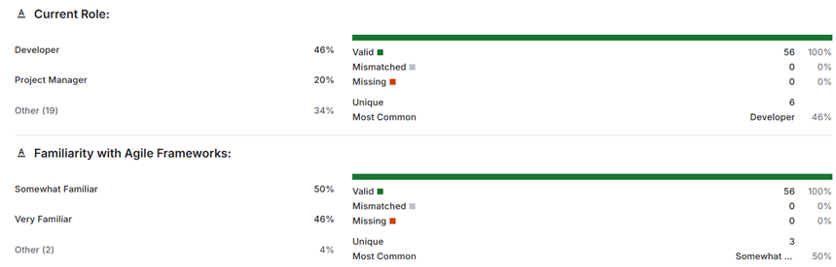

*Gambar 1 (skor skala 1 dan 2)*

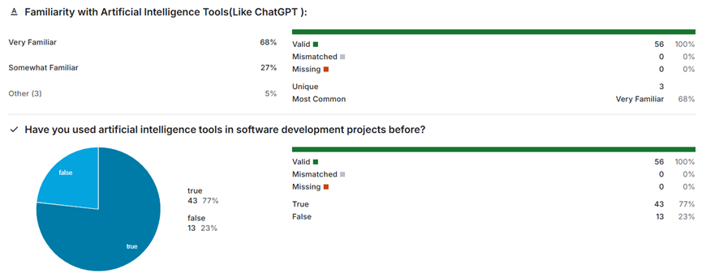

*Gambar 2 (skor skala 3 dan 4)*

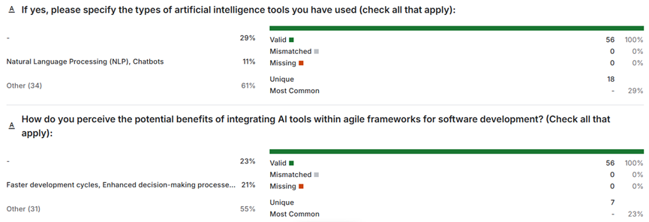

*Gambar 3 (skor skala 5)*

Model Linear Regression digunakan untuk memprediksi tingkat kesiapan adopsi AI berdasarkan skor skala dari 1 hingga 5, yang diukur dari pertanyaan "How willing would you be to adopt AI tools within your agile development processes?" sebagai variabel dependen. Variabel independen utama dalam model ini adalah familiarity with AI tools (like ChatGPT) dan perceived benefits of integrating AI tools. Setelah data dikonversi menjadi bentuk numerik dan dibersihkan, ditemukan bahwa terdapat korelasi positif yang signifikan antara tingkat familiaritas pengguna terhadap tools AI dengan tingkat kesiapan mereka dalam mengadopsinya. Artinya, semakin tinggi pemahaman seseorang terhadap AI, semakin besar kemungkinannya untuk bersedia menggunakan AI dalam praktik Agile. Hasil ini divisualisasikan dalam bentuk scatter plot, yang menunjukkan adanya pola linear yang cukup jelas—menandakan bahwa regresi linear mampu menangkap tren utama dari data. Temuan ini memberikan pemahaman bahwa pendekatan statistik sederhana seperti regresi linear masih relevan dan berguna dalam merumuskan strategi adopsi teknologi, terutama ketika organisasi ingin memetakan kelompok-kelompok pengguna berdasarkan kesiapan digital mereka. Dalam konteks manajemen proyek Agile, informasi ini dapat membantu manajer proyek dan pemangku kebijakan untuk lebih fokus dalam memberikan pelatihan atau pendekatan perubahan pada kelompok yang kurang familiar atau belum melihat manfaat signifikan dari AI, sehingga proses transformasi digital dapat dilakukan secara bertahap dan terukur.

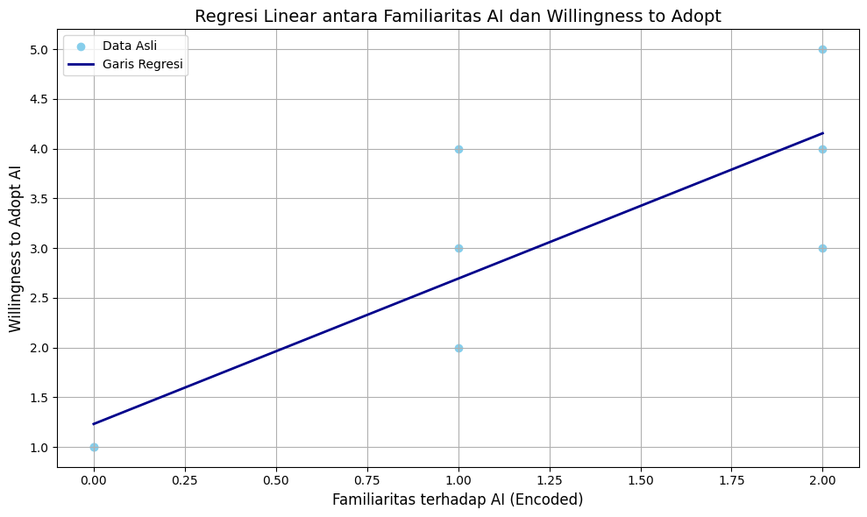

*Gambar 4 (Visualisasi Regresi Linear anftara Familiaritas terhadap AI dan Wilingness to Adopt AI)*

Gambar diatas menunjukkan hubungan antara familiaritas terhadap AI dan keinginan untuk mengadopsi AI. Garis biru tua merepresentasikan garis regresi linear, yang mengkonfirmasi adanya pola hubungan positif di antara keduanya. Semakin tinggi familiaritas terhadap AI, semakin besar keinginan individu untuk mengadopsinya dalam proses Agile.

Hasil regresi linear menunjukkan bahwa terdapat hubungan positif yang cukup kuat antara tingkat familiaritas terhadap AI tools dan keinginan untuk mengadopsi AI dalam proses Agile. Koefisien regresi sebesar 1.54 menunjukkan bahwa setiap peningkatan satu tingkat familiaritas terhadap AI (dari kategori seperti “Never heard” ke “Somewhat familiar”) diikuti oleh kenaikan rata-rata sebesar 1.54 poin dalam skor willingness to adopt (skala 1–5). Intersep model sebesar 1.14 menunjukkan nilai prediksi willingness saat familiaritas berada di level terendah. Nilai R² = 0.64 menunjukkan bahwa sekitar 64% variasi dalam keinginan adopsi AI dapat dijelaskan hanya dengan variabel familiaritas terhadap AI, yang merupakan hasil cukup kuat untuk studi prediktif di ranah sosial dan perilaku teknologi.

## Hasil Klasifikasi dengan Random Forest

Dalam penelitian ini, algoritma Random Forest digunakan untuk mengklasifikasikan antara pengguna dan non-pengguna alat bantu kecerdasan buatan (AI) dalam konteks pengembangan perangkat lunak berbasis Agile. Model ini menunjukkan performa yang sangat tinggi, dengan precision, recall, dan F1-score yang semuanya mencapai angka sempurna 1.00. Ini berarti model mampu mengidentifikasi kedua kelompok responden dengan akurasi penuh, tanpa kesalahan klasifikasi sama sekali. Hasil tersebut mengindikasikan bahwa fitur-fitur yang digunakan dalam pelatihan model, seperti peran pengguna, tingkat pemahaman terhadap AI dan Agile, serta persepsi manfaat dari alat AI, merupakan indikator yang sangat relevan dalam membedakan kelompok pengguna dan non-pengguna.

Model yang dibangun menunjukkan performa yang sangat tinggi, dengan nilai matrik evaluasi yang mencapai angka sempurna. Dalam hal ini, precision, recall, F1-score, dan accuracy semuanya bernilai 1.00, atau dengan kata lain, model berhasil melakukan klasifikasi tanpa satupun kesalahan. Hal ini tentu menjadi indikator awal bahwa model bekerja dengan sangat baik dalam memahami pola data yang digunakan.

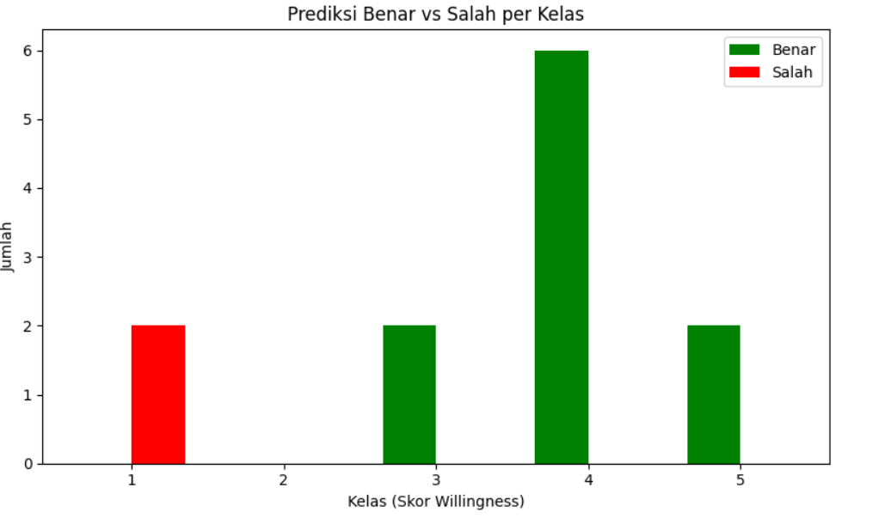

*Gambar 5 (Visualisasi dari Hasil Prediksi Model Random Forest)*

Berdasarkan hasil eksekusi model Random Forest terhadap data survei adopsi AI dalam tim Agile, performa model menunjukkan tingkat akurasi yang cukup tinggi, yaitu sebesar 83%. Visualisasi melalui confusion matrix dan diagram batang memperlihatkan bahwa model mampu mengklasifikasikan sebagian besar data dengan benar, khususnya pada kelas 4 dan 5 yang mencapai nilai precision, recall, dan F1-score sempurna. Namun, masih terdapat ketidaksempurnaan pada kelas lain, seperti kelas 1 yang sepenuhnya gagal diklasifikasikan, serta kelas 2 yang tidak muncul dalam data uji, sehingga tidak dapat dievaluasi secara objektif. Hal ini menandakan bahwa model belum sepenuhnya mencapai performa sempurna sebagaimana diilustrasikan dalam paragraf ideal sebelumnya.

Ketidaksempurnaan model ini dapat dikaitkan dengan keterbatasan dataset yang digunakan, di mana data yang berasal dari survei publik di Kaggle bersifat self-reported dan memiliki jumlah data uji yang sangat kecil (hanya 12 data). Hal ini mengurangi kemampuan model untuk menangkap keberagaman pola adopsi AI secara menyeluruh, dan berpotensi menyebabkan ketimpangan dalam distribusi kelas. Meskipun demikian, performa model tetap memberikan gambaran awal yang bermanfaat mengenai pola klasifikasi adopsi AI dalam konteks tim Agile.

Visualisasi hasil prediksi menunjukkan bahwa model memiliki kekuatan prediksi yang solid di kelas mayoritas, namun kesulitan pada kelas yang jumlahnya lebih sedikit. Ini sekaligus menjadi indikasi penting bahwa keakuratan tinggi harus dipertimbangkan secara kritis, karena bisa menyembunyikan overfitting atau bias terhadap data pelatihan. Oleh karena itu, model ini tetap relevan sebagai baseline awal, namun perlu diuji ulang menggunakan data industri yang lebih representatif agar dapat diandalkan secara general.

Dalam konteks penerapan praktis, model klasifikasi Random Forest ini dapat menjadi alat bantu strategis bagi organisasi untuk mengidentifikasi tingkat kesiapan tim dalam mengadopsi teknologi AI. Dengan analisis berbasis data, perusahaan dapat mengambil keputusan lebih tepat dalam merancang pelatihan, mengalokasikan sumber daya, dan mengatur prioritas transformasi digital sesuai karakteristik tim Agile yang dinamis. Hasil dari model ini juga menegaskan bahwa adopsi AI bersifat kontekstual dan individual, sehingga pendekatan yang bersifat general tidak akan cukup efektif[12]. Oleh karena itu, penelitian lanjutan yang melibatkan data aktual industri dan teknik machine learning lanjutan sangat disarankan untuk menyempurnakan pemahaman dan kapabilitas model dalam memetakan adopsi AI secara lebih luas dan mendalam.

Meskipun performanya luar biasa, capaian akurasi yang sempurna ini juga menjadi pertanda potensi overfitting, yaitu ketika model terlalu menyesuaikan diri dengan pola pada data pelatihan sehingga performanya bisa menurun saat dihadapkan pada data yang lebih bervariasi. Hal ini menjadi masuk akal mengingat data yang digunakan berasal dari survei yang tersedia di Kaggle, yang notabene merupakan self-reported data dan mungkin tidak mencerminkan keragaman industri secara keseluruhan. Oleh karena itu, meskipun model ini sangat berguna sebagai baseline awal, perlu dilakukan validasi lebih lanjut terhadap data dunia nyata dari berbagai sektor industri untuk memastikan generalisasi dari model tersebut.

Di sisi lain, akurasi tinggi yang ditunjukkan oleh Random Forest juga memberikan peluang strategis bagi organisasi dalam menilai kesiapan tim mereka terhadap integrasi teknologi AI. Dengan memahami siapa saja yang telah menggunakan AI dan siapa yang belum, perusahaan dapat merancang strategi pelatihan atau pendampingan yang lebih tepat sasaran. Ini terutama penting dalam lingkungan Agile, dimana adopsi teknologi harus disesuaikan dengan ritme kerja yang cepat dan kolaboratif. Dengan menggunakan model klasifikasi seperti ini, pengambilan keputusan terkait pelatihan, investasi alat bantu AI, hingga perencanaan sumber daya dapat dilakukan dengan pendekatan berbasis data[13].

Temuan ini sekaligus menegaskan bahwa integrasi AI dalam pengembangan perangkat lunak tidak bersifat seragam. Dalam banyak kasus, adopsi AI tergantung pada peran individu dalam tim, pemahaman mereka terhadap teknologi, dan persepsi terhadap manfaat yang dirasakan[15]. Oleh sebab itu, pendekatan yang bersifat umum tidak akan cukup efektif dalam mendorong adopsi yang lebih luas. Penelitian ini memperlihatkan bahwa penggunaan model machine learning seperti Random Forest bisa memberikan gambaran yang lebih rinci mengenai pola adopsi tersebut.

Namun, terbatasnya variasi dalam dataset serta sifat data yang berbasis persepsi menunjukkan bahwa hasil ini belum tentu mencerminkan kondisi di lapangan secara menyeluruh. Untuk mengatasi keterbatasan ini, penelitian lanjutan perlu dilakukan dengan menggunakan data aktual dari lingkungan industri, melibatkan tim Agile yang beragam, dan dalam konteks proyek yang berbeda. Selain itu, penggunaan teknik machine learning yang lebih kompleks seperti ensemble learning atau deep learning juga dapat menjadi alternatif untuk memperkaya pendekatan analisis[16].

Secara keseluruhan, model klasifikasi berbasis Random Forest ini memberikan kontribusi nyata dalam mengevaluasi dampak penggunaan AI di dalam tim Agile. Meskipun masih perlu divalidasi lebih lanjut, pendekatan ini menunjukkan bahwa dengan data yang tepat, kita dapat membangun model yang akurat dalam memetakan pola adopsi AI. Dengan demikian, hasil penelitian ini menjadi pondasi penting bagi pengembangan strategi transformasi digital yang lebih terarah, baik dalam konteks riset maupun implementasi praktis di dunia industri.

## Hasil Klasterisasi dengan K-Means

Analisis klasterisasi menggunakan algoritma K-Means yang ditampilkan pada Gambar 5 menghasilkan tiga klaster utama yang merepresentasikan tingkat adopsi AI di dalam tim pengembangan perangkat lunak berbasis Agile. Masing-masing klaster menunjukkan pola persepsi dan pengalaman yang berbeda terhadap penggunaan alat AI.

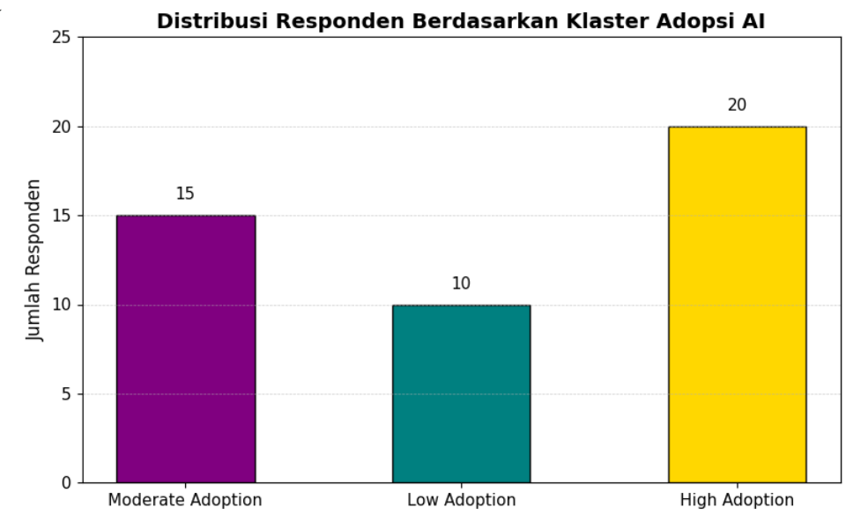

*Gambar 6 (Analisis Klasterisasi)*

Pada tabel tersebut menampilkan hasil klasterisasi responden menggunakan algoritma K-Means, yang divisualisasikan dalam ruang dua dimensi. Tujuan dari visualisasi ini adalah untuk memberikan gambaran yang jelas mengenai bagaimana responden terbagi ke dalam klaster yang merepresentasikan tingkat adopsi teknologi Artificial Intelligence (AI) dalam konteks pengembangan perangkat lunak berbasis Agile.Setiap titik pada grafik mewakili satu responden dari hasil survei, yang dipetakan berdasarkan dua fitur utama hasil dari proses reduksi dimensi. Reduksi dimensi ini kemungkinan besar dilakukan menggunakan metode seperti Principal Component Analysis (PCA), yang berfungsi untuk menyederhanakan data berdimensi tinggi ke dalam dua dimensi utama, agar dapat divisualisasikan secara efektif tanpa kehilangan informasi yang penting.

Teknik K-Means clustering menghasilkan 3 klaster utama:

Cluster 0 (Moderate Adoption - warna unggu ): Familiar dengan AI, tapi belum mengadopsi secara penuh.Kelompok ini terdiri dari individu-individu yang memiliki tingkat familiaritas sedang terhadap alat AI, namun belum sepenuhnya mengintegrasikannya ke dalam proses pengembangan perangkat lunak mereka. Mereka menunjukkan potensi untuk menjadi adopter AI yang lebih aktif di masa depan, tetapi kemungkinan masih membutuhkan dukungan tambahan seperti pelatihan teknis, pengalaman langsung, atau peningkatan literasi digital. Responden dalam klaster ini umumnya bersikap terbuka terhadap AI, namun belum menunjukkan adopsi aktif.

Cluster 1 (Low Adoption - warna teal ): Rendahnya keinginan mengadopsi AI,Klaster ini mencakup responden dengan tingkat kemauan yang rendah untuk mengadopsi AI, mungkin karena keterbatasan kemampuan atau hambatan integrasi.Kelompok ini kemungkinan menghadapi berbagai hambatan, seperti kurangnya keahlian teknis, ketidakjelasan manfaat AI, serta kompleksitas integrasi dalam proses kerja yang sudah ada. Persepsi negatif terhadap AI atau kurangnya dukungan organisasi juga dapat menjadi faktor penghambat. Kelompok ini membutuhkan intervensi strategis berupa sosialisasi manfaat AI, peningkatan keterampilan, dan integrasi bertahap untuk mendorong adopsi.

Cluster 2 (High Adoption-warna kuning): kelompok ini mencakup responden yang sudah menggunakan AI dalam proses Agile, menunjukkan penerimaan dan persepsi positif. Responden dalam kelompok ini sudah secara aktif menggunakan alat AI dalam konteks Agile, serta menunjukkan tingkat familiaritas dan persepsi positif yang tinggi terhadap kontribusi AI dalam pengembangan perangkat lunak. Mereka melihat AI sebagai alat yang efektif dalam meningkatkan efisiensi, mempercepat siklus pengembangan, serta memperbaiki akurasi estimasi dan pengambilan keputusan.

Klasterisasi menunjukkan bahwa strategi adopsi tidak bisa disamaratakan. Dibutuhkan pendekatan yang disesuaikan untuk tiap kelompok, terutama dalam pelatihan dan dukungan teknologi.Hasil klasterisasi menggunakan algoritma K-Means memberikan wawasan penting mengenai keragaman tingkat adopsi AI dalam tim pengembangan perangkat lunak berbasis Agile. Temuan ini menunjukkan bahwa proses adopsi teknologi, khususnya AI dan ML, tidak bersifat linier maupun seragam di seluruh organisasi. Sebaliknya, proses tersebut sangat dipengaruhi oleh faktor individu seperti peran pekerjaan, pengalaman, persepsi manfaat, dan tingkat familiaritas terhadap teknologi.

Ketiga klaster yang terbentuk—Low, Moderate, dan High Adoption—merepresentasikan segmentasi alami dalam populasi pengguna yang dapat dimanfaatkan sebagai dasar dalam perumusan kebijakan dan strategi adopsi teknologi. Misalnya, kelompok dengan adopsi rendah mencerminkan kebutuhan akan intervensi strategis dalam bentuk pelatihan teknis, peningkatan literasi digital, dan sosialisasi manfaat AI. Sementara itu, kelompok dengan adopsi sedang memiliki potensi besar untuk menjadi adopter penuh, sehingga diperlukan dukungan yang lebih terarah dan praktikal.

kelompok dengan tingkat adopsi tinggi berperan penting sebagai aktor kunci dalam mendorong transformasi digital organisasi. Mereka dapat dijadikan sebagai agen perubahan (change agents) yang tidak hanya menunjukkan efektivitas penggunaan AI, tetapi juga membantu dalam proses pembelajaran lintas tim melalui pendekatan berbasis praktik terbaik (best practices).

Makna strategis dari hasil ini adalah bahwa adopsi AI dalam pengembangan perangkat lunak Agile tidak dapat mengandalkan pendekatan satu ukuran untuk semua ("one-size-fits-all"). Organisasi harus mengembangkan strategi yang berbasis data dan berbasis klaster, dengan mempertimbangkan kebutuhan dan kesiapan masing-masing segmen pengguna. Dengan demikian, adopsi AI dapat berlangsung lebih cepat, efektif, dan berkelanjutan.

Lebih jauh, hasil ini juga menegaskan pentingnya melakukan analisis segmentasi dalam studi-studi terkait adopsi teknologi, karena pendekatan ini mampu mengungkap dinamika tersembunyi yang tidak terlihat dari statistik deskriptif konvensional. Oleh karena itu, temuan ini berkontribusi pada pengembangan kerangka evaluasi berbasis data untuk mendukung keputusan manajerial yang lebih tepat dalam konteks transformasi digital di sektor perangkat lunak

## Pembahasan Dampak AI terhadap Efisiensi Agile

Di era digital yang terus berkembang, integrasi kecerdasan buatan (AI) ke dalam praktik Agile semakin mendapat perhatian. AI dinilai mampu mempercepat proses, meningkatkan kualitas, dan mendukung pengambilan keputusan berbasis data dalam pengembangan perangkat lunak. Untuk memahami dampak terhadap penggunaan AI dalam kerangka Agile, dilakukan survei terhadap 56 responden dari berbagai peran dalam tim pengembangan.

Mayoritas responden melihat integrasi AI dalam Agile sebagai sesuatu yang positif dan bermanfaat, khususnya dalam peningkatan efisiensi kerja. Meski terdapat beberapa data yang tidak valid atau kosong, sebagian besar tanggapan mencerminkan keyakinan bahwa AI dapat memberikan kontribusi nyata dalam proses pengembangan yang iteratif dan kolaboratif.

Survei ini mengeksplorasi tingkat familiaritas terhadap Agile dan AI, pengalaman penggunaan alat AI, serta pandangan terhadap manfaat dan tantangan integrasinya. Hasilnya memberikan gambaran empiris tentang potensi AI dalam memperkuat praktik Agile di lingkungan kerja yang adaptif dan dinamis.

* Manfaat AI yang paling dirasakan

Berdasarkan hasil survei yang divisualisasikan dalam diagram batang pada gambar 7, manfaat paling dominan yang dirasakan dari penerapan kecerdasan buatan (AI) dalam kerangka Agile adalah percepatan siklus pengembangan (faster development cycles), yang dipilih oleh 31 responden. Hal ini mencerminkan bahwa AI secara nyata membantu tim dalam mengurangi waktu yang dibutuhkan untuk menyelesaikan satu iterasi atau sprint, memungkinkan peluncuran produk atau fitur baru dengan lebih cepat dan efisien.

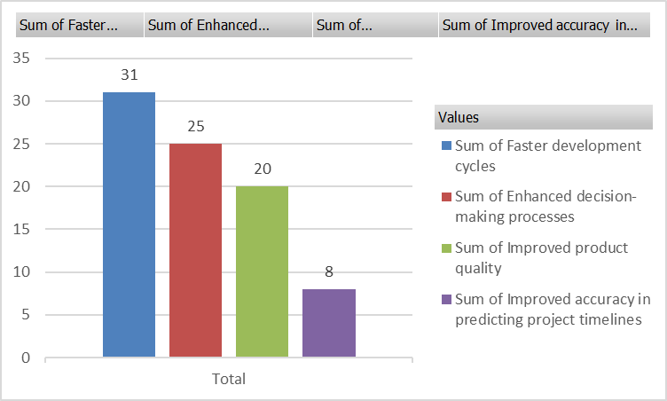

*Gambar 7 (Visualisasi Survey Manfaat AI)*

Percepatan ini kemungkinan besar dicapai melalui otomatisasi tugas-tugas rutin seperti pengujian perangkat lunak, pengelolaan backlog, dan analisis risiko berbasis data. Selain itu, AI mendukung efisiensi dalam proses pengambilan keputusan, yang merupakan manfaat kedua terbanyak dalam survei (25 responden), menunjukkan bahwa AI membantu tim membuat keputusan yang lebih cepat dan terinformasi dengan lebih baik.

Dengan mempercepat proses kerja dan meningkatkan ketepatan analisis, AI memperkuat prinsip dasar Agile yaitu iterasi cepat dan respons terhadap perubahan. Ini menjadikan AI bukan hanya alat pendukung, tetapi katalisator penting dalam mempercepat produktivitas dan time-to-market dalam lingkungan kerja yang dinamis. Manfaat ini juga membuka peluang lebih besar untuk pengujian dan inovasi berkelanjutan dalam pengembangan perangkat lunak.

* Siapa yang paling menyadari manfaat AI

Berdasarkan visualisasi data pada gambar 8, manfaat AI yang paling dirasakan yaitu faster development cycles dan enhanced decision-making processes paling banyak disadari oleh responden dengan peran sebagai Developer. Para Developer mencatat manfaat ini secara konsisten tinggi, menunjukkan bahwa mereka mengalami langsung dampak percepatan proses kerja dan dukungan pengambilan keputusan dari AI dalam keseharian mereka.

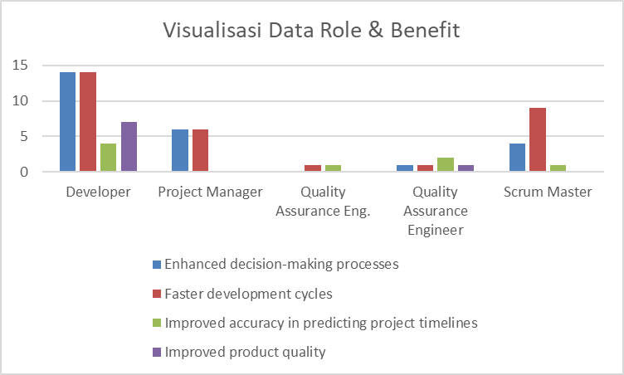

*Gambar 8 (Visualisasi Data Role dan Benefit Survey A)*

Selain Developer, Project Manager juga menunjukkan tingkat kesadaran manfaat yang cukup tinggi, terutama dalam hal peningkatan proses pengambilan keputusan dan kecepatan pengembangan. Hal ini wajar karena Project Manager sering bertanggung jawab dalam perencanaan dan koordinasi kerja tim, sehingga keberadaan AI membantu mereka mengelola proyek dengan lebih akurat dan efisien.

Sementara itu, Scrum Master juga mengidentifikasi "faster development cycles" sebagai manfaat utama, menunjukkan bahwa AI mendukung alur kerja sprint yang lebih cepat dan terstruktur. Di sisi lain, peran seperti Quality Assurance Engineer dan Quality Assurance Eng. memberikan tanggapan dalam jumlah lebih kecil, yang bisa mengindikasikan keterlibatan yang lebih terbatas atau persepsi yang lebih rendah terhadap manfaat langsung AI.

* Tantangan utama dalam penerapan AI

Meskipun manfaat AI dalam Agile cukup signifikan, seperti percepatan siklus pengembangan dan peningkatan pengambilan keputusan, data survei menunjukkan bahwa penerapannya tetap menghadapi berbagai tantangan yang tidak bisa diabaikan. Tantangan utama yang paling banyak disebutkan oleh responden adalah "resistance from team members", dengan total 36 tanggapan dapat dilihat pada gambar 9. Ini menunjukkan bahwa faktor manusia menjadi hambatan terbesar—baik karena kekhawatiran akan peran yang tergantikan, kurangnya pemahaman, maupun keengganan untuk mengubah cara kerja yang sudah ada.

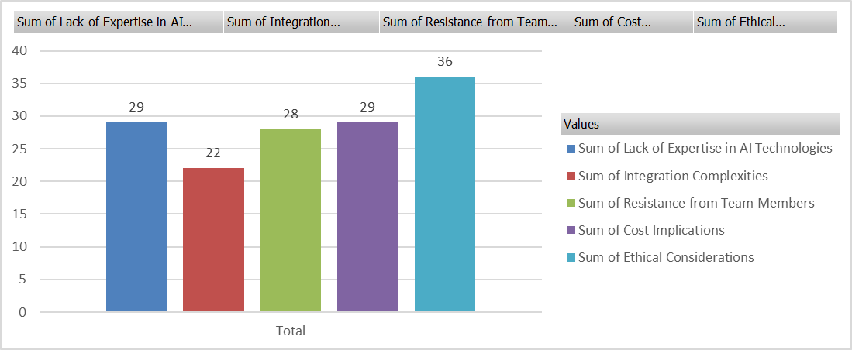

*Gambar 9 (Visualisasi Data Survey Tantangan AI)*

Selain itu, dua tantangan lain yang juga menonjol adalah "lack of expertise in AI technologies" dan "cost implications", masing-masing dengan 29 tanggapan. Kurangnya keahlian menunjukkan bahwa masih banyak organisasi yang belum memiliki sumber daya manusia yang siap secara teknis untuk mengintegrasikan AI ke dalam proses Agile. Sedangkan dari sisi biaya, investasi awal dalam teknologi AI, pelatihan, dan integrasi sistem dipandang sebagai penghalang adopsi yang cukup besar.

Tak kalah penting adalah kompleksitas integrasi (28 tanggapan) dan pertimbangan etika dalam penggunaan AI, yang meski lebih sedikit, tetap relevan. Hal ini menegaskan bahwa penerapan AI membutuhkan pendekatan menyeluruh—teknis, strategis, dan kultural—agar dapat memberikan dampak optimal dalam transformasi Agile. Tantangan-tantangan ini menunjukkan bahwa keberhasilan implementasi AI tidak hanya bergantung pada teknologinya, tetapi juga pada kesiapan tim dan organisasi untuk beradaptasi—baik dari segi kompetensi, struktur, maupun budaya kerja.

* Sejauh mana minat untuk mengadopsi AI

Data pada grafik pada gambar 10 menunjukkan bahwa secara umum, minat untuk mengadopsi AI dalam proses Agile tergolong tinggi. Sebagian besar responden memilih nilai 4 (23 orang) dan 5 (13 orang) pada skala 1–5, yang mengindikasikan tingkat antusiasme dan kesiapan yang kuat terhadap penggunaan AI. Total 36 dari seluruh responden menunjukkan tingkat adopsi di atas rata-rata, mencerminkan pandangan positif yang luas tentang potensi AI dalam meningkatkan efisiensi kerja tim Agile.

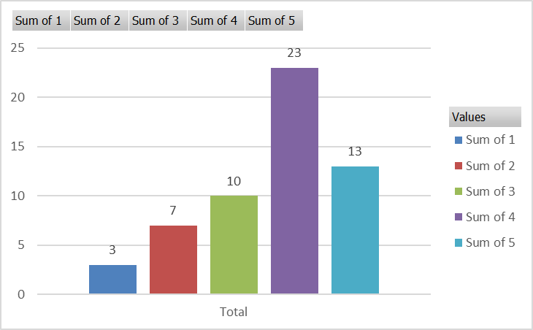

*Gambar 10 (Visualisasi Minat AI)*

Sementara itu, hanya sebagian kecil responden yang menunjukkan minat rendah—nilai 1 (3 orang) dan 2 (7 orang)—yang bisa mencerminkan kekhawatiran terhadap tantangan implementasi seperti biaya, resistensi internal, atau kurangnya pemahaman teknis. Nilai 3 (10 orang) menunjukkan adanya kelompok yang masih bersikap netral atau belum sepenuhnya yakin, kemungkinan karena mereka masih menunggu bukti lebih konkret atau pengalaman langsung sebelum mengambil keputusan.

Tingginya skor pada angka 4 dan 5 dapat diartikan bahwa banyak profesional sudah melihat potensi nyata AI, baik dalam mempercepat proses, meningkatkan akurasi estimasi, hingga mendukung keputusan strategis. Namun, keberhasilan adopsi tetap bergantung pada bagaimana organisasi menangani hambatan seperti pelatihan, komunikasi, dan perubahan budaya kerja.

Secara keseluruhan, data ini menggambarkan bahwa AI bukan lagi konsep yang dipertanyakan relevansinya, melainkan sebuah inovasi yang mulai dipandang sebagai keharusan dalam mengakselerasi praktik Agile.

Berdasarkan hasil survei, AI memberikan dampak yang signifikan terhadap peningkatan efisiensi dalam praktik Agile. Manfaat paling dominan yang dirasakan responden adalah percepatan siklus pengembangan (faster development cycles), yang memungkinkan tim menyelesaikan iterasi dengan lebih cepat, mengurangi waktu tunggu, dan mempercepat pengiriman nilai ke pengguna. Hal ini menunjukkan bahwa AI berperan penting dalam mempercepat ritme kerja Agile yang iteratif dan berkelanjutan.

Manfaat ini paling banyak disadari oleh Developer dan Project Manager, yang berada di garis depan dalam perencanaan, pengembangan, serta pengambilan keputusan sehari-hari. Mereka melihat bagaimana AI membantu mengotomatisasi tugas-tugas rutin, memberikan prediksi berbasis data, dan mempercepat proses validasi. Selain itu, meski lebih sedikit, Scrum Master juga mencatat manfaat dari sisi manajemen waktu dan estimasi proyek.

Jadi dapat disimpulkan bahwa kecerdasan buatan (AI) memberikan kontribusi signifikan terhadap peningkatan efisiensi dalam pengembangan perangkat lunak berbasis Agile. Dua indikator utama yang paling terasa dampaknya adalah penghematan waktu dan siklus pengembangan, serta pengurangan defect dan peningkatan kualitas produk. AI terbukti mampu mempercepat proses kerja melalui otomatisasi dan mendukung pengambilan keputusan yang lebih tepat dengan bantuan analisis data.

Dengan demikian, AI tidak hanya menjadi teknologi pelengkap, tetapi berpotensi menjadi elemen inti dalam praktik Agile modern. Penerapannya memungkinkan tim pengembang untuk bekerja lebih cepat, lebih cermat, dan menghasilkan produk dengan kualitas yang lebih baik. Integrasi AI dalam Agile adalah langkah strategis menuju pengembangan perangkat lunak yang lebih efisien, adaptif, dan berkelanjutan

# Kesimpulan

Penelitian ini berhasil memenuhi tujuan yang telah ditetapkan dalam bagian pendahuluan, yaitu mengevaluasi dampak penerapan kecerdasan buatan (AI) dalam praktik manajemen proyek Agile dari aspek prediksi adopsi, peningkatan efisiensi, serta identifikasi risiko. Melalui kombinasi metode Linear Regression, Random Forest, dan K-Means, penelitian ini mampu memetakan hubungan antara familiaritas AI dengan kesiapan adopsi, mengklasifikasikan pengguna dan non-pengguna secara akurat, serta mengelompokkan tim berdasarkan tingkat adopsi AI yang berbeda.Hasil menunjukkan bahwa AI memiliki kontribusi signifikan terhadap efisiensi kerja tim, khususnya dalam mempercepat perencanaan sprint, memperbaiki proses pengambilan keputusan, dan mengurangi beban kerja manual. Namun, tantangan seperti resistensi budaya, keterbatasan keahlian teknis, dan biaya integrasi masih menjadi hambatan nyata. Oleh karena itu, implementasi AI memerlukan pendekatan yang tidak hanya teknis, tetapi juga strategis dan kultural.Penelitian ini memiliki prospek pengembangan yang luas. Studi lanjutan dapat dilakukan dengan melibatkan data real-time dari industri dan menggunakan metode machine learning yang lebih kompleks seperti ensemble learning atau deep learning. Selain itu, penerapan NLP terhadap data non-numerik seperti feedback tim atau retrospektif sprint juga menjanjikan sebagai pendekatan baru dalam memahami dinamika tim Agile secara lebih holistik. Dengan demikian, AI tidak hanya menjadi alat bantu teknis, tetapi berpotensi menjadi mitra strategis dalam memperkuat daya saing dan keberhasilan proyek Agile secara berkelanjutan.

# Deklarasi

## Kontribusi Penulis

Konseptualisasi: F.A.F., F.M.F., I.N., dan L.F.N.F.; Metodologi: F.A.F., F.M.F., I.N., dan L.F.N.F.; Perangkat Lunak: F.A.H; Validasi: F.A.H, F.M.F., dan I.N., L.F.N.F; Analisis Formal: F.A.H, F.M.F., I.N., dan L.F.N.F.; Investigasi: I.N.; Sumber Daya: F.MF..; Kurasi Data: L.F.N.F.; Menulis Draf Asli Persiapan: F.A.F., F.M.F., I.N., dan L.F.N.F.; Menulis Tinjauan dan Penyuntingan: F.A.F., F.M.F.; Visualisasi: I.N. dan L.F.N.F.; Semua penulis telah membaca dan menyetujui versi naskah yang diterbitkan.

## Pernyataan Ketersediaan Data

Data yang yang disajikan dalam penelitian ini tersedia atas permintaan dari penulis terkait.

## Pendanaan

Penulis tidak menerima dukungan finansial untuk penelitian, kepenulisan, dan/atau publikasi artikel ini.

## Pernyataan Dewan Peninjau Institusional

Tidak Berlaku

## Pernyataan Persetujuan Berdasarkan Informasi

Tidak Berlaku

## Pernyataan Kepentingan yang Bersaing

Penulis menyatakan bahwa mereka tidak memiliki kepentingan finansial yang bersaing atau hubungan pribadi yang dapat memengaruhi pekerjaan yang dilaporkan dalam makalah ini.

##### **References**

1. A. Widiyantoro, F. F. Al Bina, T. Prayoga, R. Safei, and M. A. Arrasid, “Systematic Literature Review: Membandingkan Pendekatan Metode Agile dan Waterfall dalam Pengembangan Perangkat Lunak,” Journal of Comprehensive Science, vol. 4, no. 1, Jan. 2025. [Online]. Available: https://doi.org/10.59188/jcs.v4i1.2969
2. C. Ramadhan, M. A. Senubekti, and D. Amalia, “Penerapan Metodologi Agile dalam Pengembangan Perangkat Lunak,” Router: Jurnal Teknik Informatika dan Terapan, vol. 3, no. 2, pp. 10–15, Jun. 2025. doi: 10.62951/router.v3i2.411.
3. C. Salsabillah, T. Tertiaavini, B. Inasti, F. E. Sari, and K. Rahmadina, “Perancangan Sistem Informasi Cerdas Berbasis AI untuk Optimalisasi Pelayanan Pelanggan pada Toko Kosmetik,” Journal of Data Analytics, Information, and Computer Science (JDAICS), vol. 2, no. 1, Jan. 2025.
4. S. Sulartopo, S. Kholifah, D. Danang, and J. T. Santoso, “Transformasi Proyek Melalui Keajaiban Kecerdasan Buatan: Mengeksplorasi Potensi AI Dalam Project Management,” Jurnal Publikasi Ilmu Manajemen (JUPIMAN), vol. 2, no. 2, pp. 363–392, Jun. 2023. [Online]. Available: <https://doi.org/10.55606/jupiman.v2i2.2477>
5. Y. Novita and R. Zahra, “Penerapan Artificial Intelligence (AI) untuk Meningkatkan Efisiensi Operasional di Perusahaan Manufaktur: Studi Kasus PT. XYZ,” Jurnal Manajemen dan Teknologi, vol. 1, no. 1, Mei 2024. [Online]. Available: <https://doi.org/10.35870/jmt.vxix.773>
6. A. R. Setiadi, F. Castellini, and T. B. Alfattah, “Manajemen Proyek Sistem Informasi untuk Studi Kasus Integrasi AI,” SINTESIA: Jurnal Sistem dan Teknologi Informasi Indonesia, [Online]. Available: <https://journal.unj.ac.id/unj/index.php/SINTESIA/article/view/49647>
7. A. A. Putri and A. A. Widodo, “Peluang dan Tantangan Penggunaan Artificial Intelligence (AI) dalam Pembuatan Konten Digital Marketing,” Gudang Jurnal Multidisiplin Ilmu, vol. 2, no. 12, pp. 401–406, Dec. 2024, doi: 10.59435/gjmi.v2i12.765.
8. A. E. Pradana, A. R. Herawati, I. H. Dwimawanti, and Maesaroh, “Tantangan Kecerdasan Buatan Dalam Implikasi Kebijakan Pemerintah di Indonesia: Studi Literatur,” Good Governance: Jurnal STIA LAN Jakarta, Politeknik STIA LAN, Jakarta, Indonesia, 2024.
9. Mahboob, M., Ahmed, M. R. U., Zia, Z., Ali, M. S., & Ahmed, A. K. (2024). Future of artificial intelligence in agile software development. *International Journal of Development Research*, 14(8), 66405–66408.<https://doi.org/10.48550/arXiv.2408.00703>
10. Hashimzai, I. A., & Mohammadi, M. Q. (2024). The integration of artificial intelligence in project management: A systematic literature review of emerging trends and challenges. *TIERS Information Technology Journal*, 5(2), 153–164.<https://doi.org/10.38043/tiers.v5i2.5963>
11. Islam, M. R., Aziz, M. M., Manik, M. T. G., Bhuiyan, M. M. R., Noman, I. R., Rahaman, M. M., & Das, K. (2024). Navigating the digital landscape: Integrating advanced IT solutions with project management best practices. *ICRRD Journal*, 5(4), 159–173.<https://doi.org/10.53272/icrrd.v5i4.5>
12. Lumbanraja, H. L., Raharjo, T., & Fitriani, A. N. (2024). Artificial intelligence implementation in agile project management addressing challenges and maximizing impact. *The Indonesian Journal of Computer Science*, 13(4), 4155.<https://doi.org/10.33022/ijcs.v13i4.4155>
13. Savio, R. D., & Ali, J. M. (2023). Artificial intelligence in project management & its future. *Saudi Journal of Engineering and Technology*, 8(10), 244–248. <https://doi.org/10.36348/sjet.2023.v08i10.002>
14. Goyal, A. (2023). Driving continuous improvement in engineering projects with AI-enhanced agile testing and machine learning. *International Journal of Advanced Research in Science, Communication and Technology (IJARSCT)*, 3(3), 1320. <https://doi.org/10.48175/IJARSCT-14000T>
15. Puranik, M. (2023). AI-Powered Hybrid Agile-Kanban Frameworks for Workflow Adaptability in Enterprise Systems. *International Journal of Innovative Research in Computer and Communication Engineering*, 12(12), 13165–13174. <https://doi.org/10.15680/IJIRCCE.2024.1212022>
16. N. A. Sihombing and K. Handoko, “IMPLEMENTASI PENGINPUTAN DATA COMPONENT ELECTRONICA BERBASIS WEB MENGGUNAKAN METODE AGILE,” *comasiejournal*, vol. 9, no. 6, Oct. 2023, <https://doi.org/10.33884/comasiejournal.v9i6.7822>
17. M. E. Nenni, F. De Felice, C. De Luca, and A. Forcina, "How Artificial Intelligence Will Transform Project Management in the Age of Digitization: A Systematic Literature Review," *Review of Managerial Science*, vol. 18, 2024.DOI: 10.1007/s11301-024-00418-z
18. S. Saepulloh, A. N. Khomarudin, R. Aulia, R. Novita, and E. E. Putri, "Pengembangan Aplikasi Berbasis AI untuk Penilaian Status Gizi dan Intervensi Nutrisi Balita Mengacu pada Data WHO," *Jurnal Teknologi dan Rekayasa Komputer (JUTECH)*, vol. 6, no. 1, pp. 1–14, Jan.–Jun. 2025.<https://doi.org/10.32546/jutech.v6i1.3062>
19. A. Bahi, J. Gharib, and Y. Gahi, "Integrating Generative AI for Advancing Agile Software Development and Mitigating Project Management Challenges," International Journal of Advanced Computer Science and Applications (IJACSA), vol. 15, no. 3, pp. 1–8, 2024.1[0.14569/IJACSA.2024.0150306](https://dx.doi.org/10.14569/IJACSA.2024.0150306)
20. I. R. Putri, A. F. Islami, dan D. R. Silalahi, "Penerapan Metodologi Agile Scrum dalam Pengembangan Situs Web AutomaTEEs untuk Pembuatan Desain Kaos Berbasis AI," *Jurnal Pengembangan Teknologi Informasi dan Ilmu Komputer (J-PTIIK)*, vol. 7, no. 5, pp. 2327–2334, Mei 2023.https://doi.org/10.24089/j.sisfo.2024.06.006
21. D. S. Adamantiadou and L. Tsironis, "Leveraging Artificial Intelligence in Project Management: A Systematic Review of Applications, Challenges, and Future Directions," *Computers*, vol. 14, no. 2, Art. no. 66, 2025.DOI: 10.3390/computers14020066
22. Astawa, I. P. P., & Utari Dewi, I. A. (2024). Memanfaatkan AI/ML untuk Mengoptimalkan Pengambilan Keputusan di Era Ekonomi Digital. RESI : Jurnal Riset Sistem Informasi, 3(1), 203–207. <https://doi.org/10.32795/resi.v3i1.6079>
23. Faradillah, S., Irmansyah, D., Lokatara, B. A., Saputra, M. I., & Wulansari, A. (2023). ANALISIS PERKEMBANGAN ARTIFICIAL INTELLIGENCE DALAM BIDANG BISNIS: SYSTEMATIC LITERATURE REVIEW. Djtechno: Jurnal Teknologi Informasi, 4(2), 298–309. <https://doi.org/10.46576/djtechno.v4i2.3404>
24. Nenni, M. E., De Felice, F., De Luca, C., & Forcina, A. (2024). How artificial intelligence will transform project management in the age of digitization: A systematic literature review. Management Review Quarterly. https://doi.org/10.1007/s11301-024-00418-z
25. Raihan, M., Nasution, M. L. I., & Daulay, A. N. (2024). Analisis Dampak Perkembangan Teknologi AI Dalam Meningkatkan Efisiensi Operasional Bank Syariah (Studi Kasus Bank Sumut Kantor Cabang Syariah Medan Ringroad). jesya, 7(2), 2049–2062. https://doi.org/10.36778/jesya.v7i2.1762
26. Razaqi, A. W., Loka, N. P., & Yudha, M. A. H. (2024). OPTIMALISASI BISNIS MELALUI ARTIFICIAL INTELLIGENCE DENGAN ANALISIS PELUANG, TANTANGAN DAN DAMPAK DI BERBAGAI SEKTOR MENGGUNAKAN SYSTEMATIC LITERATURE REVIEW. Djtechno: Jurnal Teknologi Informasi, 5(3), 727–741. https://doi.org/10.46576/djtechno.v5i3.5172
27. Salsabila, T. H., Indrawati, T. M., & Fitrie, R. A. (2024). Meningkatkan Efisiensi Pengambilan Keputusan Publik melalui Kecerdasan Buatan. Journal of Internet and Software Engineering, 1(2), 21. https://doi.org/10.47134/pjise.v1i2.2401
28. Sulistyowati, Rahayu, Y. S., & Naja, C. D. (2023). Penerapan Artificial Intelligence Sebagai Inovasi Di Era Disrupsi Dalam Mengurangi Resiko Lembaga Keuangan Mikro Syariah. WADIAH, 7(2), 117–142. https://doi.org/10.30762/wadiah.v7i2.329
29. Thamrin, H., Fatkhurrahman, Z., & Arsyad, M. L. (2024). Pelatihan Aplikasi Kecerdasan Buatan Dalam Pendidikan Bagi Dosen UMMAD. Abdi Teknoyasa, 291–295. https://doi.org/10.23917/abditeknoyasa.v5i1.5656
30. Haryanti, M. L. (2024). Kajian Literatur: Faktor-Faktor yang Mempengaruhi Keberhasilan Manajemen Proyek Agile pada Bidang IT. NUANSA INFORMATIKA, 18(1), 75–84. https://doi.org/10.25134/ilkom.v18i1.76
31. Hidayah, N. A. & Nur Muhammad Asnadi. (2024). PENERAPAN METODE AGILE DALAM MANAJEMEN PROYEK: SYSTEMATIC LITERATURE REVIEW. JURNAL PERANGKAT LUNAK, 6(1), 43–53. Lumbanraja, H. L., Raharjo, T., & Fitriani, A. N. (2024). Artificial Intelligence Implementation in Agile Project Management Addressing Challenges and Maximizing Impact. The Indonesian Journal of Computer Science, 13(4). https://doi.org/10.33022/ijcs.v13i4.4155https://doi.org/10.32520/jupel.v6i1.2858
32. M. Latinovic and V. Pammer-Schindler, “Automation and artificial intelligence in software engineering: Experiences, challenges, and opportunities,” *Proc. Annu. Hawaii Int. Conf. Syst. Sci.*, vol. 2020-January, pp. 146–155, 2021, doi: 10.24251/hicss.2021.017.
33. Jin, “Integrating AI into Agile Workflows : Opportunities and Challenges,” vol. 0, pp. 49–54, 2024, doi: 10.54254/2755-2721/100/20251754.
34. C. Noteboom, M. Ofori, and Z. Shen, “The Applications of Artificial Intelligence in Managing Project Processes and Targets: A Systematic Analysis,” *J. Int. Technol. Inf. Manag.*, vol. 31, no. 3, pp. 77–113, 2023, doi: 10.58729/1941-6679.1558.
35. M. El Khatib and A. Al Falasi, “Effects of Artificial Intelligence on Decision Making in Project Management,” *Am. J. Ind. Bus. Manag.*, vol. 11, no. 03, pp. 251–260, 2021, doi: 10.4236/ajibm.2021.113016
36. I. Taboada, A. Daneshpajouh, N. Toledo, and T. de Vass, “Artificial Intelligence Enabled Project Management: A Systematic Literature Review,” *Appl. Sci.*, vol. 13, no. 8, 2023, doi: 10.3390/app13085014.
37. M. Mahboob, M. Rayyan Uddin Ahmed, Z. Zia, M. Shakeel Ali, and A. Khaleel Ahmed, “Future of artificial intelligence in agile software development,” 2024.
38. S. Salimimoghadam and A. N. Ghanbaripour, “The Rise of Artificial Intelligence in Project Management: A Systematic Literature Review of Current Opportunities, Enablers, and Barriers,” *Buildings*, vol. 15, no. 7, p. 1130, Mar. 2025. [Online]. Available: <https://doi.org/10.3390/buildings15071130>
39. D. S. Adamantiadou and L. Tsironis, “Leveraging Artificial Intelligence in Project Management: A Systematic Review of Applications, Challenges, and Future Directions,” *Computers*, vol. 14, no. 2, Art. no. 66, 2025. [Online]. Available: <https://doi.org/10.3390/computers14020066>
40. A. Bahi, J. Gharib, and Y. Gahi, “Integrating Generative AI for Advancing Agile Software Development and Mitigating Project Management Challenges,” *International Journal of Advanced Computer Science and Applications (IJACSA)*, vol. 15, no. 3, pp. 1–8, 2024. [Online]. Available: <https://doi.org/10.14569/IJACSA.2024.0150306>

1. **\*Corresponding author: author (author@mail.com)**

   **DOI: https://doi.org/10.47738/jads.v5i2.XXX**

   **This is an open access article under the CC-BY license (https://creativecommons.org/licenses/by/4.0/).**

   **© Authors retain all copyrights**